ADI:
SOYADI:
NO:
2018-2019 EĞİTİM ÖĞRETİM YILI
…………….. İMAM HATİP ORTAOKULU
7. SINIFLAR HZ. MUHAMMED’İN HAYATI DERSİ
1.DÖNEM 2. YAZILI SORULARI

I) Aşağıda verilen sorulardan doğru seçeneği işaretleyiniz. (15*4=60 puan)

1) Peygamberimizin doğduğu çevreyle ilgili hangisi söylenemez?
A)Haksızlıklar çok yaygındı.
B)İnsanların çoğu putperestti.
C)Kabileler halinde yaşarlardı.
D)Kadınlara çok değer verilirdi
2) “Hardal tanesi kadar en ufak riya bulaşmış hiçbir amel asla kabul edilmeyecektir.”Hadisi Şerifte geçen Riya hangi anlama gelmektedir?
A)Gösteriş B) Büyüklenme C)Acelecilik D) Özentisizlik
3) Tüm benliğinle Rabbine yönelerek Dünyevi şeylerden Soyutlanıp Allah’ın huzurunda olduğumuzu düşünerek namaza odaklanıp namaz kılmaya ne ad verilir?
A)Huşu B) Tevazu C) Riyâ D) Huzur
4)Aşağıdakilerden hangisi Peygamberimizin giyim kuşamla ilgili sözlerinden biri değildir?
A) Temizlik, imanın yarısıdır.
B) Allah güzeldir, güzelliği sever, güzel giyinmek kibir değildir.
C) Bütün insanlar bir tarağın dişleri gibi eşittirler.
D) Şüphesiz ki Allah, verdiği nimetinin eserini kulunun üzerinde görmekten hoşlanır
5) Aşağıdakilerden hangisi Müslümanlığı ilk kabul eden kişilerden değildir?
A) Hz. Ebu Bekir B)Hz. Hatice
C)Hz. Ömer D)Hz. Zeyd
6) Hamza’nın şehit edilmesi, Peygamberimizin dişinin kırılması, Müslümanların yenilgiye uğraması olayları hangi savaşı belirtir?
A) Bedir B)Uhut C) Hendek D)Mekkenin Fethi
7) Aşağıdaki davranışlardan hangisi Peygamberimizin gençlik yıllarında ön plana çıkan davranışlarından değildir?
A) Dürüstlük B) Adaletlilik
C) Güvenilirlik D) Kin tutma
8) Mekke’den Medine’ye göç eden Müslümanlara ne denir?
A) Ensar B) Suffe C) Muhafız D) Muhacir
9) Kalpler ne ile huzur bulur?
A) Geniş bir ev sahibi olmakla
B) Çok para kazanmakla
B) Allah’ı anmakla
D) Çok çalışmakla

PUAN

10) İlk vahiyden sonra bir süre Hz. Peygambere vahiy gelmemiştir. Hz. Peygamber bu duruma çok üzülmüş ve Rabb’inin kendisini terk ettiği endişesine kapılmıştır. Hz. Peygamberin sabrının ve vahye olan iştiyakının iyice kuvvetlendiği bu dönem Müddessir suresinin ilk ayetlerinin inmesiyle sona ermiştir.
Bu döneme ne ad verilir?
A) Hüzün yılı B) Senetülvahy
C) Kadir gecesi D)Fetretü’l-Vahy
11) Hz. Muhammed, gençliğinde her türlü cahiliye kötülüklerinden, putlardan, kumardan, içki meclislerinden ve çirkin eğlencelerden uzak durmuş, her zaman erdemli davranışlarda bulunmuş, güzel ahlakı, sağlam karakteri ve dürüstlüğü ile herkesin güvenini kazanmıştı. İnsanlar ona dürüst ve güvenilir anlamına gelen “………………………” ismini vermişti. Boşluğa gelmesi gereken uygun kelime nedir?
A) Sadık B) Muhammedül Emin
C) Zinnureyn D) Doğru sözlü
12) Allah rızası için yapılan her türlü faydalı, güzel iş ve davranışa ne ad verilir?
A)Salih Amel B)İhlas C)Sünnet D)Huşû
13) 9) Aşağıdakilerden hangisi Peygamberimizin İslam dinini anlatırken kullandığı bir yöntemdir?
A) Yakın çevresi dışında asla kimseye İslam’ı anlatmamıştır.
B)İslam’ı insanlara zorla öğretmiştir.
C) Önce Medinelilere İslam’ı anlatmıştır.
D) Yakın çevresinden başlayarak İslam’ı anlatmayı yaygınlaştırmıştır
14) Aşağıdakilerden hangisi Veda Hutbesindeki mesajlardan değildir?
A) Kan davaları kalkmıştır
B) Bütün insanlar eşit kabul edilmiştir
C) Can ve mal güvenliği ihlal edilmiştir
D) Irkçılık ret edilmiştir
15) Aşağıdakilerden hangisi Peygamberimizin giyim kuşam konusundaki tutum ve davranışlarından biri değildir?
A) Herkesin aynı renkleri tercih etmesini isterdi.
B) Sade ve temiz giyinmeye özen gösterirdi.
C) Bulunduğu ortama uygun giyinirdi.
D) İnsanların giyimlerinde israftan kaçınmalarını isterdi

II) Aşağıda Peygamberimiz(sav)’in ibadet anlayışı konusunda boş bırakılan yerleri doldurunuz.
(5*3 = 15 Puan )
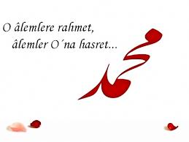
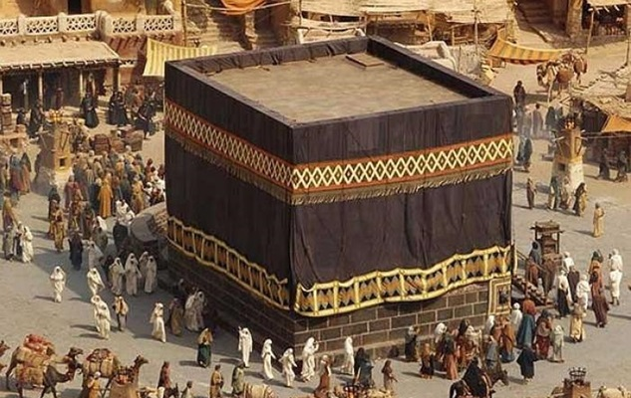
III) Salih amel olan davranışlara altı tane örnek veriniz. (6*2,5 = 15 P)

IV) Aşağıdaki önermelerin doğru olanlarına (D) yanlış olanlarını ise (Y) şeklinde belirtiniz?(10P)
( ) İşlenen her bir Salih amel aynı zamanda ibadet sayılır.
( ) Peygamberimiz(sav.) kıyafetlerde renk olarak sadece yeşili emretmiştir.
( ) Kıyamet gününde kulların hesaba çekileceği ilk amel zekattır.
( ) Peygamberimiz(sav)’e, güzel örnek manasında “üsve-i hasene” denmiştir.
( ) Peygamberimizin temizlik malzemeleri sadece misvak ve taraktır.
Süreniz 45 dakikadır...Allah kolaylık versin…
………………………………..
Hz. Muhammed’in Hayatı Dersi Öğretmeni

